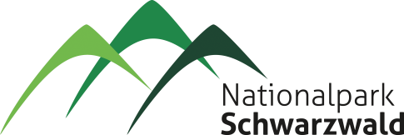

Bewerbungsformular für ein Praktikum im Fachbereich Besucherinformation (Sachbereiche Natur- und Wildnisbildung/Ranger) des Nationalparks Schwarzwald

Bitte kreuzen sie Zutreffendes an:

☐ Ich stehe bis zu 2 Wochen für ein Praktikum zur Verfügung.
☐ Ich stehe mindestens 8 Wochen für ein Praktikum zur Verfügung.
☐ Ich verfüge während der Praktikumszeit über ein eigenes Auto.

Es handelt sich um ein ☐ Pflichtpraktikum ☐ freiwilliges Praktikum ☐ Schulpraktikum

Name: Alter:
Adresse:
Wohnort:
Telefon: Email:

Bei Studierenden: Studienfach, Semester:
Abschluss: ☐ Bachelor ☐ Master Sonstiges:

☐ ich habe bereits ein Praktikum beim Land Baden-Württemberg absolviert.

☐ Nach dem Praktikum ziehe ich in Betracht, meine Abschlussarbeit im Nationalpark durchzuführen.

Praktikumszeitraum
Wunschtermin: Alternative:

Ich interessiere mich für folgende Themenbereiche (mehrere Kreuze möglich):

Sachbereich 43, Natur- und Wildnisbildung
☐Veranstaltungen mit Kindergartenkindern (Elementarpädagogik)
☐Veranstaltungen mit Schulklassen
☐Konzipierung von Themenmodulen und Materialien
Sonstiges:

Sachbereich 44, Ranger
☐Besucherbetreuung und Gebietskontrollen
☐Führungen für Besucher und Fachgruppen zu verschiedenen Themen des Nationalparks
☐Fauna und Flora (insbesondere: )
Sonstiges:

Ich verfüge über bereits angewendete Vorkenntnisse/Spezialisierungen:
☐Erfahrung im Bereich Führungen und Vorträge
☐Erfahrung in der Arbeit mit Kindern/Jugendlichen
☐Erfahrung in der Umweltbildung/Naturpädagogik
☐Fernerkundung/GIS
☐Fremdsprachenkenntnisse ( )
Sonstiges:

Motivation:

